1 вариант
1. К какой самой крупной систематической группе относятся Растения?
А) Вид Б) Семейство В) Царство Г) Класс
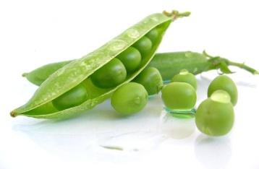
2. К какому классу относится растение, плод и семена которого изображены на рисунке?
А) Однодольные
Б) Двудольные.

3. Какое растение имеет мочковатую корневую систему?
А) Пшеница Б) Подсолнечник В) Берёза Г) Одуванчик
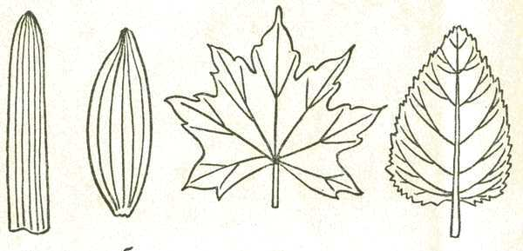
4. Укажите растение, которое имеет листья с дуговидным жилкованием.

А) Б) В) Г)

5. Назовите растение. Выберите из списка 3 признака, характерные для изображённого растения.
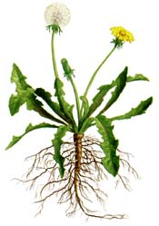
А) У зародыша 2 семядоли.
Б) Зародышевый корешок рано отмирает.
В) Проводящие пучки рассеяны равномерно.
Г) Корневая система стержневая.
Д) Проводящие пучки расположены по кругу.

6. Из перечисленных растений (горох, картофель, тюльпан, капуста) выбери однодольное растение и обоснуй свой выбор, указав не менее 4 признаков.

Вариант 2
1. К какому классу относится растение, изображённое на рисунке?
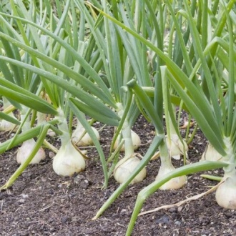
А) Однодольные.
Б) Двудольные.

2. Назовите самую мелкую систематическую группу, к которой могут принадлежать Растения?
А) Царство Б) Род В) Вид Г) Класс
3. Какое растение имеет стержневую корневую систему?
А) Кукуруза Б) Пшеница В) Тюльпан Г) Морковь

4. У какого растения сетчатое жилкование?
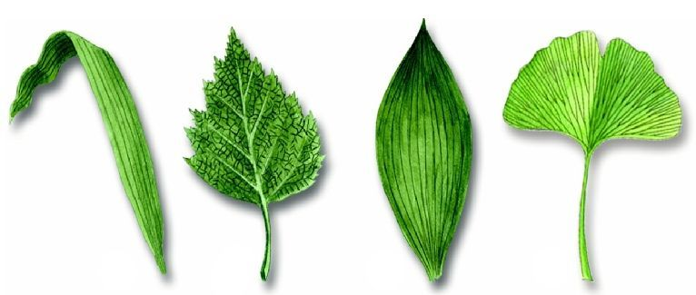

А) Б) В) Г)

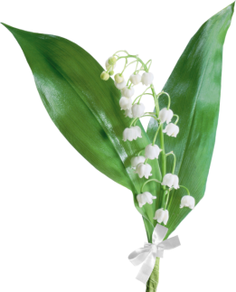
5. Назови растение. Выберите из списка 3 признака, характерные для изображённого растения.
А) Корневая система мочковатая.
Б) Число частей цветка кратно трём.
В) Листья с сетчатым или пальчатым жилкованием.
Г) У зародыша одна семядоля.
Д) Число лепестков и чашелистиков кратно кратно пяти или четырём.

6. Из перечисленных растений (чеснок, фасоль, тюльпан, лилия) выбери Двудольное растение и обоснуй свой выбор, указав не менее 4 признаков.

